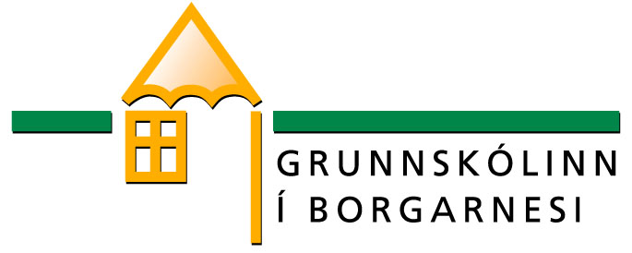
Bekkur: 2. bekkur
Námsgrein: Leikfimi
Kennarar: Hanna S. Kjartansdóttir og Kristín Frímannsdóttir
Tímafjöldi: 2
Sjálfstæði – virðing – samhugur – ábyrgð

Námsgögn:
Öll almenn áhöld íþróttahúsa.

Lykilhæfni:
Unnið er eftir lykilhæfniviðmiðum Grunnskólans í Borgarnesi

Námsflokkar | Hæfniviðmið | Kennsluhættir | Námsmat
Líkamsvitund, leikni og afkastageta | Að nemandi geti  - geti tekið þátt í æfingum sem auka þrek og hreysti, lipurð og samhæfingu.  - sé fær um að framkvæma ýmsar hreyfingar sem snúa að þeim íþróttagreinum sem unnið er að.  - leggi sig fram og taki þátt í þeim æfingum sem verið er að gera.  l | - Kennari leggur fyrir verklegar æfingar fyrir nemendur og útskýrir þær munnlega eða með sýnikennslu. | Símat, virkni nemenda í tímum
Félagslegir þættir | - Geti farið eftir leikreglum og fyrirmælum  - Geti tekið tapi sem og sigri | - Para og/eða hópleikir, æfingar og stöðvaþjálfun
Heilsa og efling þekkingar | - hafi skilning á grunnreglum leikja og hinna ýmsu íþróttagreina | - Kenndir eru mismunandi hreyfileikir og færni sem þjálfa almennan hreyfiþroska
Öryggis og skipulagsreglur. | - fari eftir reglum kennara, íþróttahúsa og sundstaða  - mæti í viðeigandi fatnaði í íþróttatíma | - Útskýrðar reglur í íþróttasal og sundlaug
Lykilhæfin – tjáning og miðlun | - hlustað eftir upplýsingum og rökum í samræðum.
Lykilhæfin – skapandi og gagnrýnin hugsun | - Geti gert sér grein fyrir að iðulega er hægt að komast að fleiri en einni niðurstöðu við úrlausn verkefna og að læra má af mistökum og nýta það á skapandi hátt.
Lykilhæfni – sjálfstæði og samvinna | - Geti tekið leiðsögn á jákvæðan hátt.
Lykilhæfin – ábyrgð og mat á eigin vinnu | - Geti gert sér grein fyrir styrkleikum sínum og hvar hann getur gert betur í námi.

